RESOLUCIÓN N° 067/23

Vistos:

Que, doña ............................................................................. interpone reclamación ante esta Defensoría del Asegurado (DEFASEG), solicitando que ..................................otorgue la cobertura de indemnización por cirugía conforme a la Póliza de Seguro Protección Familiar Nº .................................;

Que, la señalada reclamación cumple con los requisitos de materia, cuantía y oportunidad establecidos en el reglamento de la DEFASEG (http://www.defaseg.com.pe/reglamento);

Que, habiéndose corrido traslado de la señalada reclamación, ..................................presentó sus descargos de los cuales se corrió traslado a la reclamante, convocándose posteriormente a audiencia de vista;

Que, el 20 de marzo de 2022 se realizó la audiencia virtual de vista con la participación de ambas partes en la plataforma electrónica habilitada para dicho efecto, quienes sustentaron sus respectivas posiciones respecto de la reclamación, absolviendo las diversas preguntas formuladas por este colegiado, conforme consta de la correspondiente acta;

Que, la reclamación interpuesta se sustenta resumidamente en los hechos y fundamentos siguientes: a) Con fecha 25 de noviembre de 2022 solicitó la indemnización por cirugía que contempla su póliza debido a que sufrió un accidente que le ocasionó fractura de tibia y peroné y como consecuencia de ello fue intervenida quirúrgicamente para la colocación de material de osteosíntesis; b) con fecha 11 de diciembre de 2022 le denegaron la cobertura indicando que no cumplía con las condiciones dela póliza, siendo que además le hacen llegar la nueva póliza de fecha 1/12/2022 el 11/12/22; c) cuando se le emitió la póliza adquirida el 1/10/2019 se le informaron las condiciones de la misma, en la cual se menciona la cobertura sin las limitaciones que se mencionan en la nueva póliza; d) mediante escrito adicional de fecha 13 de febrero de 2023 -presentado luego de recibir los descargos de la compañía-, reitera que la póliza contratada en el año 2019 menciona la cobertura “indemnización por cirugía” sin limitarla a cirugías específicas, como se menciona en variación de la póliza actualizada que le han hecho llegar luego del siniestro; adjunta ambas pólizas para que se pueda realizar un comparativo; e) añade que en su descargo la aseguradora menciona que no ha adjuntado los documentos preoperatorios de su caso, los que remitió directamente a la seguradora;

Que, por su parte, ..................................solicita en sus descargos que la reclamación sea desestimada, atendiendo resumidamente a lo siguiente: a) rechazaron la cobertura de seguro toda vez que verificaron que el hecho descrito no se encuentra dentro de los alcances del seguro contratado, ya que se solicita la indemnización por cirugía debido a un accidente que le ocasionó la fractura de tibia y peroné, lo cual motivó que fuera intervenida quirúrgicamente para la colocación de material de osteosíntesis; b) la osteosíntesis es una cirugía reconstructiva, cuyo objetivo es estabilizar y unir los extremos de un hueso roto tras una fractura, lo que no cumple las condiciones establecidas en la póliza que requiere la colocación de prótesis permanente; c) mencionan que el artículo 23 de las condiciones generales de la póliza señala que la cobertura de indemnización de cirugía traumatológica solo cubre cuando esta implica colocación de prótesis permanente, lo que no se produce en este caso; y en consecuencia, han rechazado el siniestro de acuerdo a ley; d) añaden que la reclamante hace referencia a una supuesta nueva póliza de fecha 1 de diciembre de 2022, la cual no adjunta, y que la póliza que adjunta contiene el artículo 23 donde se detalla la cobertura de indemnización por cirugía; siendo que la asegurada no ha presentado póliza alguna en la que se señale que la cirugía a la cual se sometió tiene cobertura;

Considerando:

Primero: Conforme a su reglamento, la DEFASEG está orientada a la protección de los derechos de los asegurados o usuarios de los servicios del seguro privado contratados en el país, mediante la solución de controversias que se susciten con las empresas aseguradoras, entendiéndose por “asegurados” y “usuarios de seguros” a los asegurados propiamente dichos, a los contratantes del respectivo seguro y/o a los beneficiarios nombrados en las pólizas.

Segundo: Asimismo, de acuerdo a su reglamento, la DEFASEG sólo es competente para pronunciarse y resolver las reclamaciones indemnizatorias de los asegurados que hubiesen sido sometidas a su conocimiento, sobre la base de la documentación obrante en el correspondiente expediente y con arreglo a derecho, siempre y cuando las señaladas reclamaciones cumplan los requisitos reglamentarios de materia, cuantía y oportunidad. En consecuencia, las reclamaciones por materias distintas al otorgamiento de cobertura y pago de siniestros, como las pretensiones indemnizatorias por daños y perjuicios, por reembolso de gastos, o idoneidad de servicios, son ajenas a la competencia funcional de esta Defensoría.

Conforme a la señalada competencia, esta Defensoría destaca que, cualquier reclamación relativa a las actuaciones de la aseguradora, sus funcionarios y personal, así como de los terceros que la misma se valga, y que corresponden a lo que se califica como idoneidad de servicio, deben ser sometidas a conocimiento de las autoridades o entidades competentes, dado que la DEFASEG carece reglamentariamente de competencia para su conocimiento y resolución.

Tercero: De acuerdo a la Ley Nro. 29946 – Ley del Contrato de Seguro, norma legal vigente con ocasión de la celebración del contrato al cual se contrae el presente caso, todas las cuestiones jurídicas se rigen por lo dispuesto en dicha ley y por las que reglas que se acuerden convencionalmente, en cuanto no vulneren los principios esenciales de la naturaleza jurídica del seguro, siendo que sólo se aplica el derecho común a falta de disposiciones del derecho de seguros o de protección al consumidor.

Cuarto: El artículo 1361 del Código Civil dispone que los contratos son obligatorios en cuanto se haya expresado en ellos, presumiéndose que lo declarado es lo querido por ambas partes, de manera que la parte que sostenga lo contrario debe probarlo.

Quinto: Conforme a un elemental criterio jurídico, recogido en el artículo 196 del Código Procesal Civil, corresponde a quien invoca hechos, así como a quien los contradice invocando nuevos hechos, probar su existencia, salvo que aquél que esté sujeto a dicha carga procesal se acoja a alguna presunción legal.

Sexto: Sobre la base de los términos contenidos en la reclamación y en la absolución de la misma, la cuestión controvertida radica en determinar si el rechazo de cobertura comunicado por la aseguradora es legítimo o no. Dicho rechazo se sustenta en que, la intervención quirúrgica realizada al reclamante carece de cobertura al encontrarse fuera de los supuestos cubiertos bajo la póliza reclamada.

6.1. Este colegiado debe destacar que no es controvertido que a la reclamante se le practicó una cirugía.

Lo que es controvertido es si la póliza contratada obligaba a la aseguradora a brindar cobertura por cualquier cirugía practicada al reclamante, en este caso la aseguradora especifica en su carta de rechazo que la cirugía practicada no se encuentra dentro de los supuestos cubiertos por la póliza.

6.2. La aseguradora señala que la “Cobertura indemnización por cirugías”, no cubre cualquier cirugía, sino únicamente las siguientes y siempre que se cumpla con lo establecido en dicha cláusula, la cual figura en la póliza con inicio de vigencia 01/12/2022, y señala que solo se cubren los siguientes tratamientos quirúrgicos que hayan requerido no menos de cinco días de hospitalización:

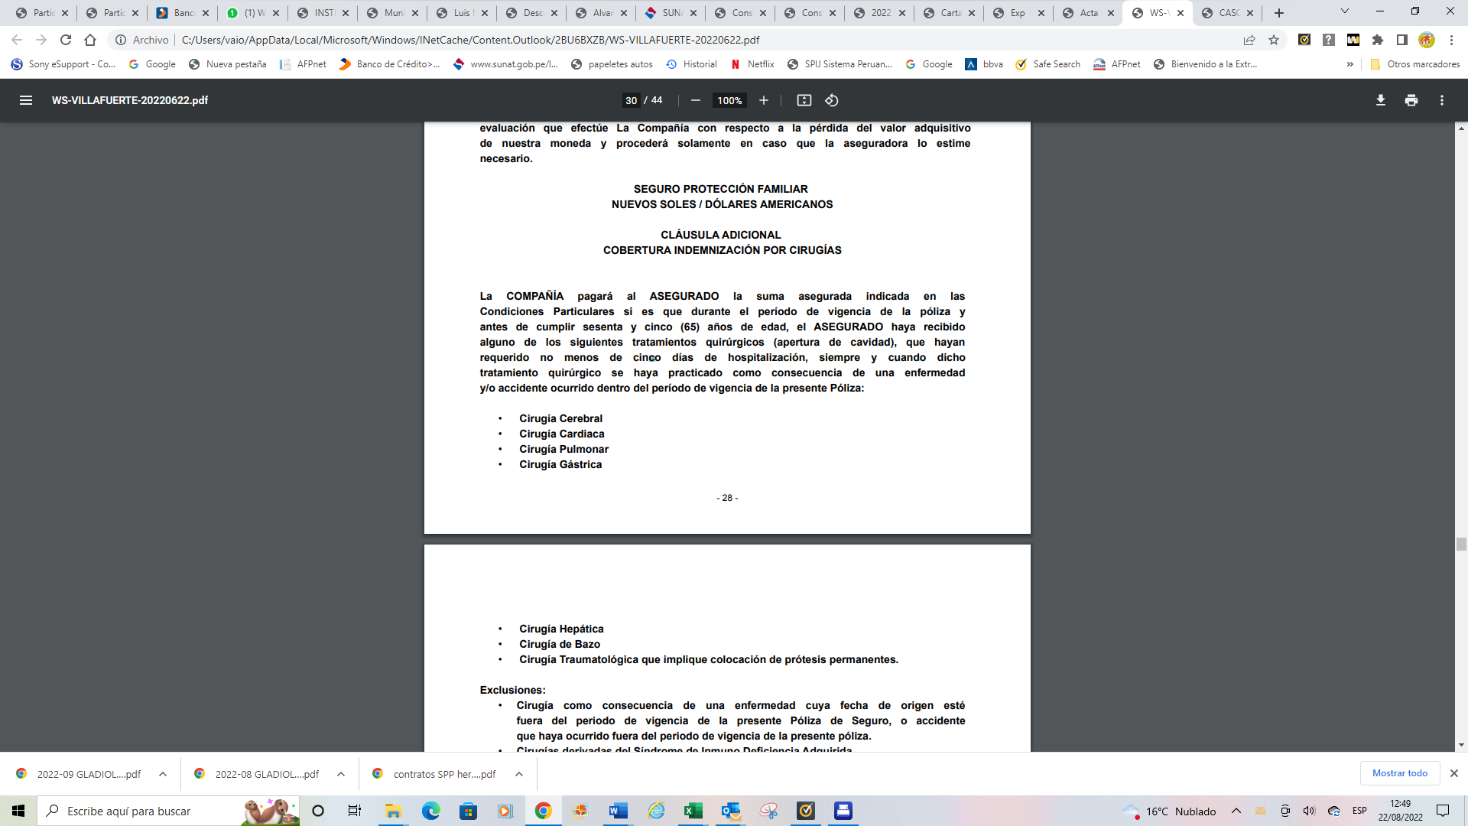

6.3. Añade que en este caso, la cirugía practicada al reclamante, no corresponde a ninguno de los supuestos de cirugía enumerados precedentemente, pues no requirió la colocación de prótesis permanente.

6.4. Por su parte, la reclamante señala que dicha póliza (con inicio de vigencia posterior al siniestro) le fue enviada recién en diciembre 2022, que la póliza que ella contrató no especificaba ese detalle de cirugías que ahora se le opone; y adjuntó ambas pólizas a fin que este colegiado pudiera verificar las diferencias.

6.5. Revisada la póliza con inicio de vigencia desde el 01.10.2019, este colegiado aprecia, que en efecto, la misma no contempla las delimitaciones que la póliza vigente desde diciembre de 2022 establece. Por el contrario, se limita a señalar como cobertura a la indemnización por cirugía, sin especificar un mínimo de días de hospitalización y menos aun determinados tipos de cirugía. De otro lado, tampoco se ha acreditado que se hubiera realizado una modificación de la póliza antes del siniestro, observando el procedimiento dispuesto en la Ley del Contrato de Seguro.

6.6. Teniendo en cuenta, que la aseguradora no se ha pronunciado sobre la póliza contratada en el año 2019, y no ha adjuntado prueba alguna que evidencie que se modificaron las condiciones de la póliza siguiendo el procedimiento dispuesto en la ley, (lo cual implica informar adecuadamente al asegurado en forma previa al siniestro), este colegiado concluye que corresponde aplicar la cobertura indemnización por cirugía, sin las restricciones que fueron impuestas en la póliza con inicio de vigencia diciembre 2022, las cuales no resultan aplicables al siniestro que nos ocupa.

Atendiendo a lo expresado, este colegiado concluye su apreciación razonada y conjunta al amparo de lo establecido en su Reglamento, por lo que

Resuelve:

Declarar FUNDADA la reclamación interpuesta por don ............................................................................., por lo que corresponde que la aseguradora otorgue la cobertura de indemnización por cirugía conforme a la Póliza de Seguro Protección Familiar Nº ................................. contratada en el año 2019;

Lima, 03 de mayo de 2023

La Secretaría Técnica certifica que la presente resolución cuenta con el voto de los vocales cuyos nombres figuran en el presente documento.

Omar Alfaro Villanueva – Presidente
María Eugenia Valdez Fernández Baca – Vocal
Rolando Eyzaguirre Maccan – Vocal
Gonzalo Abad del Busto - Vocal

